上一局对范廷钰时，朴文垚的黑棋在布下中国流之前，便是在左下白星处先挂了一手。时隔11天后当朴文垚故技重施之际，时越早有准备的第8手以边星一夹回应之。

此时黑棋按部就班小飞进角，遭到白棋一靠……
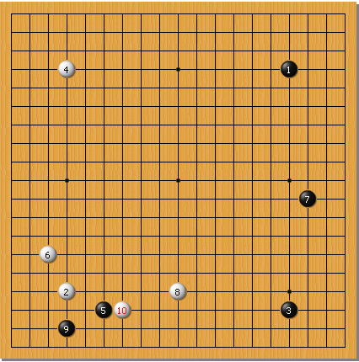

这个变化早在今年的首届百灵杯32强战江维杰VS李世石一局中便曾出现过。当时执黑的李世石面对这个变招显得有些措手不及，导致整个左下角战死，早呈败势。
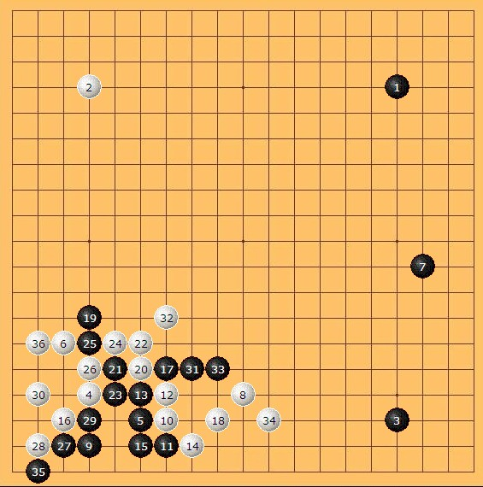

今天换作朴文垚来应对这一手，似乎仍然未能给出理想的答案。黑棋直接尖三三，抢先手后分投左边，被白棋先手打拔二路一子将自身弄得巨厚无比，将来二·2一点还有官子便宜。实战进行至此，对局双方均认为黑棋在这个局部亏了。

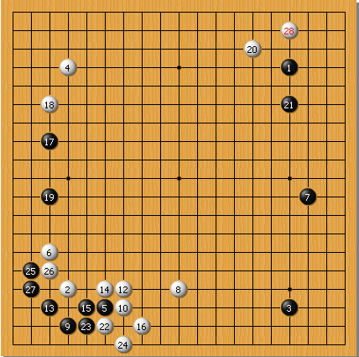

正是由于白棋左下角形成的厚势，导致黑棋实战在右下角找不到合适的选点补棋。遂决定转战左上施展常见的二·5侵分，33碰被白34应以下扳后朴文垚思考良久，依然选择了挖的定式下法……

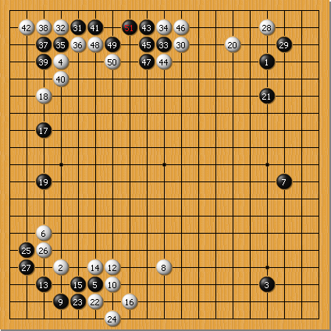

这是局后令朴文垚遗憾的一手，在左边有A位一子辅助时，黑1这一靠成立，反之则是骗招。以战斗和计算见长的时越复盘时见到这一手的第一感是B位外扳，却发现此时黑棋再挖后白C位一子已然不保。若如图挡至黑7吃一子，黑棋比实战要好。

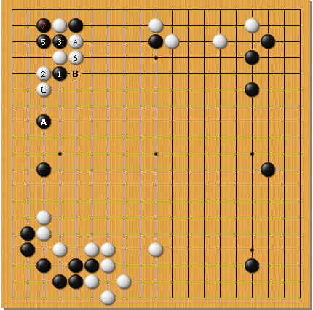

上方侵分告一段落后双方回到全盘最后一处未被定式占据的角落——右下。白棋54位的逼住时越局后检讨应高一路飞。实战的选择是处于尽快找回实地平衡的考虑，然而被黑棋55尖分断后白棋不得不走出58—63的交换帮黑棋成空，至64看似白棋两边都走到事实上也帮助黑棋走好了两边。然而黑棋随即亦犯下贪实地轻大局的错误。65如果在下图的A位跳，补强左边拆二，以下白大致在B位联络，黑C位抢一个大官子，则局面一切尚早。

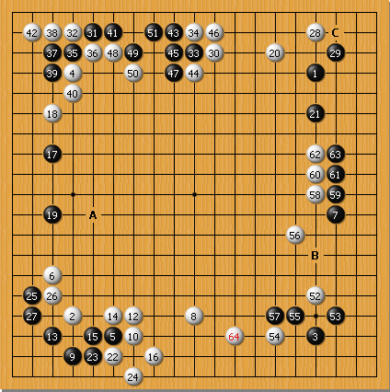
然而实战黑棋恋栈右边不去，被白棋当头一镇，局势已悄然向白棋猛倾。

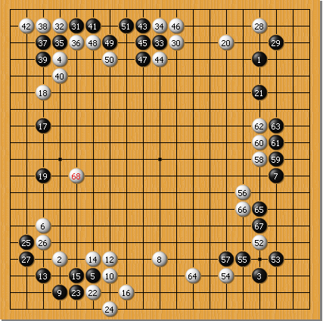

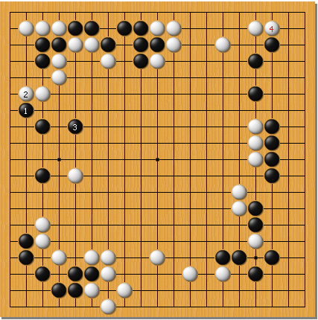

此时黑棋若是肯如上图收心补棋局面依然尚早，但朴文垚继续在右下气合行棋。下图的白76，好棋，力量强大的时越表现出了他的敏锐与犀利。

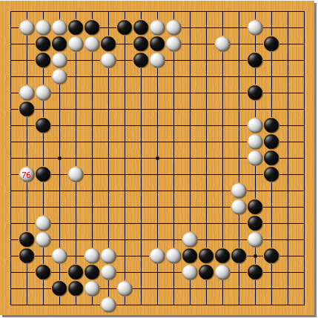

至白96潇洒的大飞，滔滔大空隐隐围成，局后朴文垚亦感言没想到白棋会在中间围得这么大。就在此刻审视棋盘，我们可以发现以天元的纵线为基准，整个左半边棋盘的三块黑棋均面临接近两眼活的囧境，与中央白势相映成趣。黑97不肯让白再围一手，结果被白A位一顶后上面被真的需要自摆两眼了。

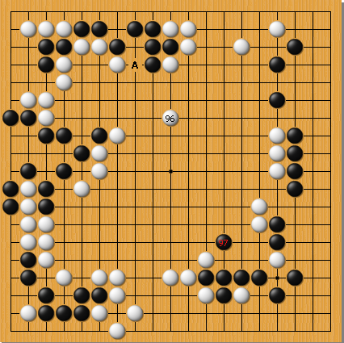

此后局面已无胜负可言。只不过122白棋这一拐略显想当然。白棋的理想图如下：先手拐，得到3、4的交换后再回到上边长完封中空，黑棋碍于断点甚至无法长出A位一子。

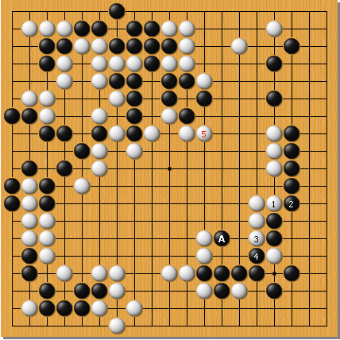

实战朴文垚当然不肯让白棋如此顺心如意，机敏的渗透白棋中空使得局面拉近不少。然而此时盘上再无可争之处，黑棋盘面大致好上2、3目的样子，想追回6目半（本次国家队擂台赛采用农心杯规则）的贴目断不可能。行至198手，黑中盘认输。

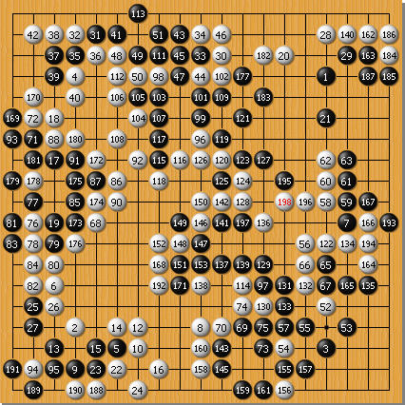

至此，朴文垚在本届国家队擂台赛的五连胜之旅便被时越终结。“80后队”尚余古力、孔杰双子星座，“90后队”亦有檀啸、时越压阵，“95后队”则仅剩下擂主李轩豪一人。李轩豪能否力挽狂澜，以避免“95后队”率先出局，让我们拭目以待。

